
الجمهورية العربية السورية
وزارة الداخلية السورية
إدارة التأهيل والتدريب

التوثيق الفنّي الشامل
نظام إدارة الأمن والتصاريح الإلكتروني
المعمارية · قاعدة البيانات · الوحدات · الأمان · مراحل العمل · دليل المطوّر
وثيقة مرجعية للمطوّرين
الإصدار 1.0 — حزيران 2026

المحتويات

١. نظرة عامة على المشروع
«نظام إدارة الأمن والتصاريح الإلكتروني» نظام متكامل للتحكّم بحركة الدخول عبر بوابات المنشأة في إدارة التأهيل والتدريب التابعة لوزارة الداخلية السورية، ويستخدمه فرع الحراسات والحماية. يوفّر النظام هوية رقمية موقّعة لكل موظف، وإصدار تصاريح للزوار والمركبات، ومسحاً فورياً على البوابة يُنتج قراراً واضحاً (مسموح/مرفوض)، مع توثيق كل عملية في سجلّ غير قابل للتعديل، وتقارير وإحصاءات لحظية.

الغرض الأساسي
- ضبط الدخول: لا يدخل إلا من يملك هوية/تصريحاً صالحاً وغير محظور وفي الخدمة.
- التحقّق البصري: يرى الحارس بيانات الشخص الآمنة عند المسح للتأكّد من الهوية.
- التوثيق والمساءلة: كل مسح وكل إجراء إداري حسّاس يُسجَّل (سجل البوابة + سجل التدقيق).
- إدارة دورة حياة الموظف: إنشاء، تفعيل، حظر، وحالات خروج من الخدمة موثّقة بالتاريخ.

المستخدمون والأدوار
النظام متعدّد الأدوار، وكل دور يرى ويفعل ما يخصّه فقط (انظر قسم الأمان للتفصيل): المدير الأعلى، رئيس الفرع، المشرف، فرد الحراسة، ضابط التصاريح، الموارد البشرية، والموظف.

٢. التقنيات والأدوات المستخدمة
اختيرت تقنيات حديثة وموثوقة، مع فصل واضح بين الخادم والواجهة والبنية التحتية.

الطبقة | التقنية | الدور
الخادم (Backend) | NestJS + TypeScript | إطار عمل خادم منظّم يطبّق Clean Architecture وحقن التبعيات.
 | Prisma ORM | طبقة وصول للبيانات وتوليد العميل والهجرات (migrations).
 | Passport + JWT (RS256) | المصادقة عبر توكنات موقّعة بمفتاح غير متماثل.
 | class-validator | التحقّق الصارم من مdخلات الطلبات (DTOs).
 | Jest | اختبارات وحدة شاملة (231 اختباراً حالياً).
الواجهة (Frontend) | React 19 | بناء واجهة المستخدم بمكوّنات تفاعلية.
 | Vite | أداة بناء وتطوير سريعة + وكيل (proxy) للـ API.
 | TypeScript | أمان الأنواع في الواجهة.
 | html5-qrcode | قراءة رمز QR عبر كاميرا الهاتف داخل الموقع.
 | qrcode.react | توليد رموز QR لعرضها وتنزيلها.
 | SheetJS (xlsx) | قراءة/توليد ملفات Excel (الاستيراد والتصدير).
قاعدة البيانات | PostgreSQL 17 | قاعدة بيانات علائقية للبيانات الدائمة.
 | Redis 7 | تخزين مؤقّت لقائمة الحظر وتحديد معدّل الطلبات (rate limiting).
البنية والأدوات | Docker / Docker Compose | تشغيل PostgreSQL وRedis في حاويات.
 | Git + GitLab | إدارة الإصدارات والمستودع البعيد.
 | Ngrok | نفق HTTPS مؤقّت لاختبار الكاميرا على الهاتف أثناء التطوير.

٣. المعمارية
يتبع الخادم نمط Clean Architecture (المعمارية النظيفة): فصل صارم بين الطبقات بحيث يكون منطق الأعمال (Domain) مستقلاً تماماً عن التفاصيل التقنية (قاعدة البيانات، الإطار، البروتوكولات). التبعيات تتّجه دائماً نحو الداخل (نحو الـ Domain)، عبر واجهات (Ports) تنفّذها الطبقة الخارجية.
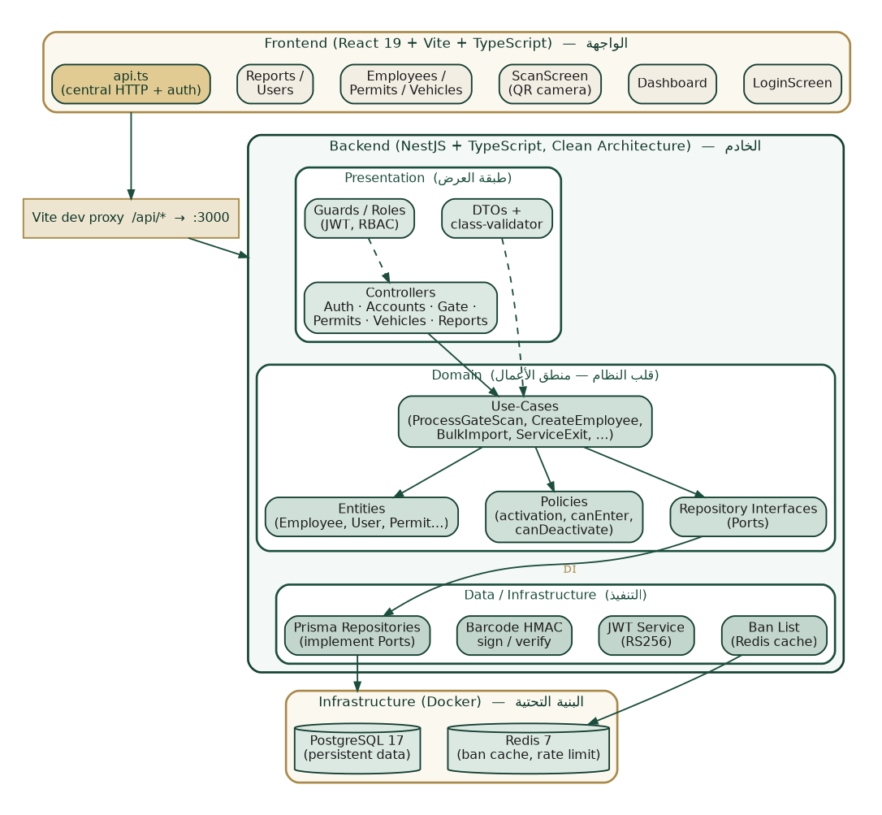
شكل ١: المعمارية العامة للنظام وتدفّق الطبقات.

مسؤوليات الطبقات
الطبقة | المسؤولية
Presentation | المتحكّمات (Controllers) تستقبل طلبات HTTP، وDTOs تتحقّق من المدخلات بـ class-validator، وحُرّاس (Guards) يطبّقون المصادقة والصلاحيات (JWT + RBAC). لا منطق أعمال هنا.
Domain | قلب النظام: حالات الاستخدام (Use-Cases) تنفّذ منطق الأعمال، والكيانات (Entities) تحمل القواعد، والسياسات (Policies) مثل canEnter/canDeactivate، وواجهات المستودعات (Ports) تُعرّف العقود دون تنفيذ. مستقلّ عن أي تقنية.
Data / Infrastructure | تنفيذ الواجهات: مستودعات Prisma تتحدّث مع PostgreSQL، خدمة JWT، توقيع/تحقّق الباركود (HMAC)، وقائمة الحظر في Redis. تُحقن في الـ Domain عبر حقن التبعيات.

لماذا هذا الفصل؟
- قابلية الاختبار: الـ Domain يُختبَر بـ «fakes» للمستودعات دون قاعدة بيانات حقيقية (231 اختباراً سريعاً).
- قابلية التبديل: يمكن استبدال Prisma/PostgreSQL مستقبلاً دون لمس منطق الأعمال.
- الوضوح والصيانة: كل تغيير يقع في طبقته الصحيحة، ما يقلّل المخاطر.

٤. مخطّط قاعدة البيانات
قاعدة البيانات علائقية (PostgreSQL) تُدار عبر Prisma. الجداول الأساسية ستّة: المستخدمون، الموظفون، تصاريح الزوار، تصاريح المركبات، سجل حركة البوابة، وسجل التدقيق. أسماء الحقول أدناه هي أسماء حقول Prisma (camelCase) التي يتعامل معها المطوّر؛ وتُقابلها أعمدة بصيغة snake_case في القاعدة.
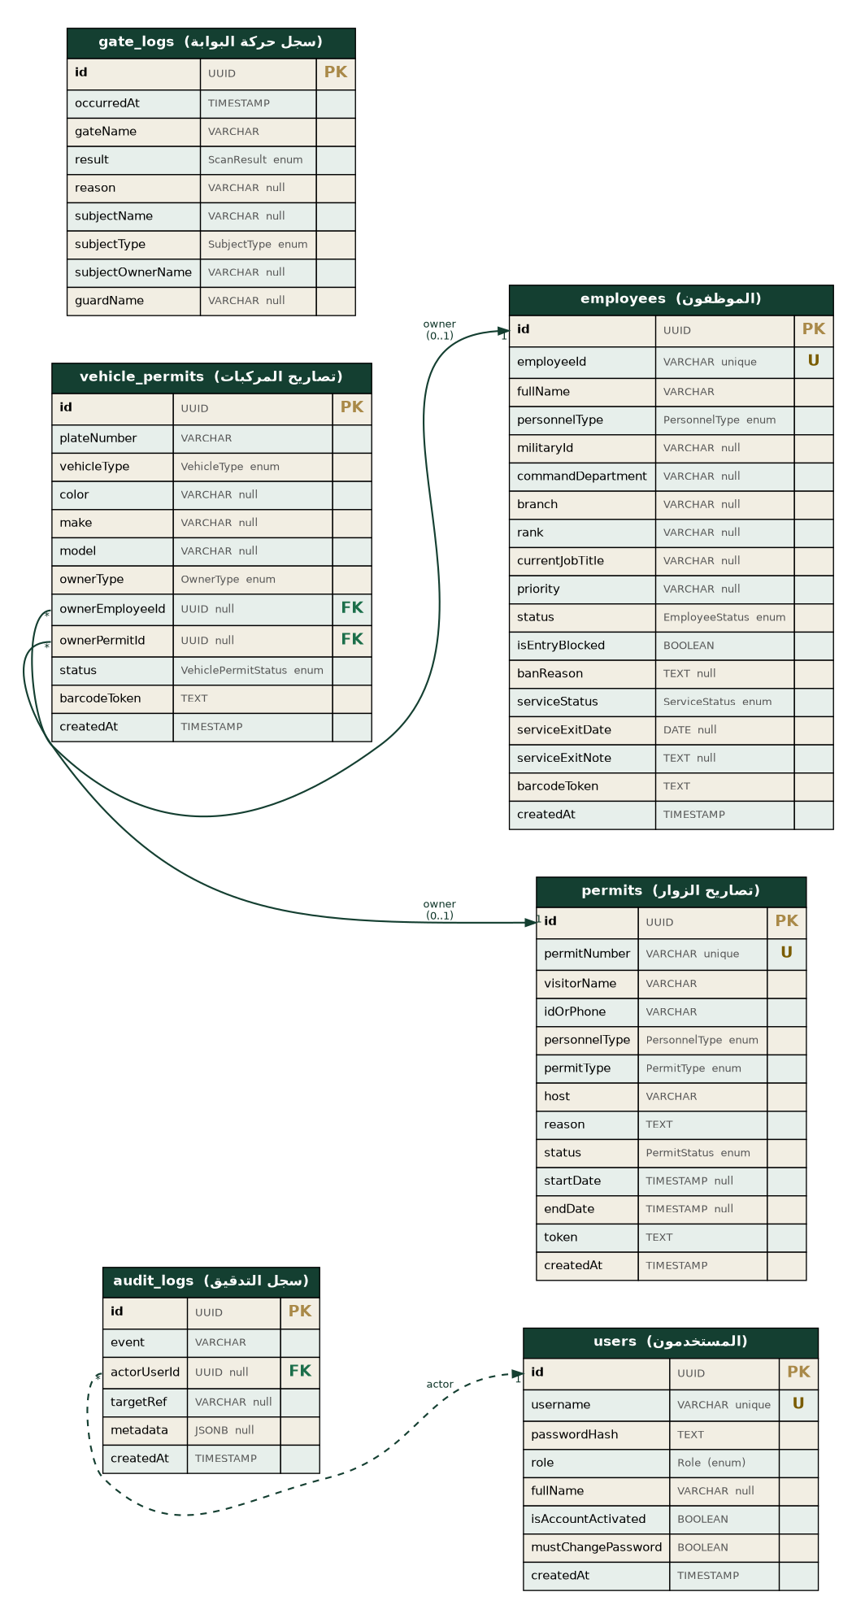
شكل ٢: مخطّط قاعدة البيانات (ERD) — الجداول والأعمدة والأنواع والعلاقات. PK مفتاح أساسي، FK مفتاح خارجي، U فريد.

وصف الجداول
employees — الموظفون
هوية كل موظف. ثلاثة أبعاد مستقلّة للحالة: status (دورة حياة الحساب)، isEntryBlocked (الحظر الأمني)، serviceStatus (حالة الخدمة الوظيفية). الباركود barcodeToken نصّ موقّع. الحقول الحسّاسة (militaryId) لا تظهر أبداً في استجابات المسح أو القوائم.
- المفاتيح: id (UUID) أساسي، employeeId (الرقم الوظيفي) فريد ومستخدم في الباركود.
- التعدادات (enums): personnelType (civilian/military)، status، serviceStatus (active/transferred/discharged/contract_ended).
users — المستخدمون
الحسابات الإدارية. passwordHash مشفّرة ولا تُعاد أبداً. role يحدّد الصلاحيات. isAccountActivated يتحكّم بالدخول (المستخدم غير المفعّل/المُلغى يُرفض فوراً).
permits — تصاريح الزوار
تصريح لكل زائر برقم فريد permitNumber ورمز token موقّع. permitType إمّا single_entry (يُستخدم مرة) أو scheduled (ضمن فترة startDate–endDate). idOrPhone حقل حسّاس لا يظهر في القوائم أو المسح.
vehicle_permits — تصاريح المركبات
تصريح المركبة مرتبط بمالك: إمّا موظف (ownerEmployeeId) أو تصريح زائر (ownerPermitId) — أحدهما فقط. عند المسح ترث المركبة حالة مالكها (مركبة مالكها محظور تُرفض).
gate_logs — سجل حركة البوابة
سجلّ توثيقي لكل عملية مسح: الوقت، البوابة، النتيجة (GREEN/RED)، السبب، اسم الشخص، نوعه، والحارس. يُستخدم في التقارير والتصدير. لا يحوي أي حقل حسّاس.
audit_logs — سجل التدقيق
يوثّق الإجراءات الإدارية الحسّاسة (حظر، إلغاء حظر، تسجيل حالة خروج، استعادة للخدمة...) مع الفاعل والوقت — للمساءلة.

٥. الوحدات الوظيفية ونقاط الـ API
ينقسم الخادم إلى وحدات (Modules) بحسب المجال. أبرز النقاط:

الوحدة | أبرز النقاط (Endpoints) | الوظيفة
Auth | POST /auth/admin/login /auth/employee/login /auth/refresh /auth/change-password | مصادقة الإداريين والموظفين، تجديد التوكن، تغيير كلمة المرور.
Accounts | POST /accounts/employees + /bulk + /:id/ban|unban|service-exit|service-restore؛ /accounts/users + /:id/activate|deactivate | إدارة الموظفين (إنشاء فردي/جماعي، حظر، حالات خروج) وإدارة المستخدمين الإداريين.
Gate | POST /gate/scan | قلب النظام: التحقّق من الباركود واتخاذ قرار الدخول وتسجيله.
Permits | POST /permits GET /permits /:permitNumber | إصدار تصاريح الزوار وعرضها.
VehiclePermits | POST /vehicle-permits GET /vehicle-permits | إصدار تصاريح المركبات وربطها بمالك.
Reports | GET /reports/gate-log /reports/daily-stats | سجل حركة البوابة (مع فلاتر وتصفّح) والإحصاءات اليومية.
Me | GET /me/profile /me/barcode | عرض الموظف لهويته الرقمية.

كل نقاط القوائم (GET) مُصفّحة (pagination) وتستبعد الحقول الحسّاسة، ومحميّة بالأدوار المناسبة.

٦. منطق المسح وتصميم الباركود

تصميم الباركود (آمن)
الباركود نصّ موقّع رقمياً وليس رابطاً، بالصيغة:
v1.<base64url(id)>.<base64url(HMAC)>
الموظف بلا بادئة، تصريح الزائر ببادئة permit:، المركبة ببادئة vehicle: داخل الحمولة الموقّعة. التوقيع HMAC يمنع التزوير: أي تعديل على المعرّف يُبطل التوقيع. لأنه نصّ موقّع (لا رابط)، فإن أي ماسح QR خارجي يعرضه نصاً فقط — وهذا مقصود؛ المسح الفعلي يتم من داخل الموقع (شاشة مسح البوابة) التي ترسل الرمز للخادم.

قرار الدخول
عند POST /gate/scan يتحقّق الخادم من التوقيع أولاً، ثم يتفرّع حسب النوع. للموظف، أولوية أسباب الرفض: الحظر ← حالة الخدمة ← عدم التفعيل. وفي كل الحالات تُرفَق «كتلة بيانات آمنة» (subject) للعرض، وتُسجَّل العملية في سجل البوابة، وتُعاد دائماً HTTP 200.
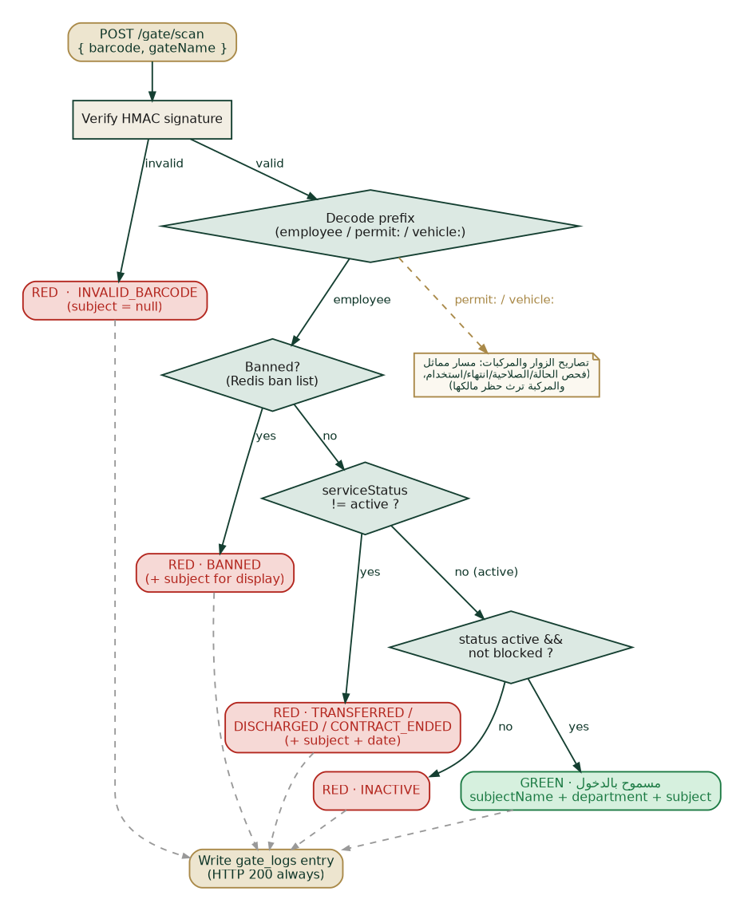
شكل ٣: تدفّق قرار المسح للموظف (مع الإشارة لمسار التصاريح والمركبات).
شرط القبول النهائي للموظف: غير محظور ∧ status = active ∧ serviceStatus = active. كتلة subject تعرض دائماً حالة الخدمة وتاريخها (حتى عند الرفض) دون تسريب أي حقل حسّاس (لا رقم وطني/عسكري/هاتف/توكن).

٧. نموذج الأمان

الصلاحيات (RBAC)
التحكّم بالوصول قائم على الأدوار، يُطبَّق عبر حُرّاس على مستوى المتحكّم/الدالة، ويُدعَّم بسياسات في الـ Domain:
الدور | الصلاحيات الجوهرية
super_admin | كل شيء، بما فيه إدارة المستخدمين الإداريين وإلغاء تفعيلهم.
branch_head | كل العمليات التشغيلية + إلغاء تفعيل المستخدمين (ضمن حدود).
supervisor | عمليات تشغيلية واسعة على الموظفين والتصاريح والتقارير والمسح.
guard | شاشة المسح فقط.
permit_officer | إصدار التصاريح وعرضها.
hr | بيانات الموظفين (إنشاء/استيراد) وحالات الخدمة.
employee | عرض هويته الرقمية فقط.

ركائز أمنية إضافية
- عدم تسريب البيانات: استجابات المسح والقوائم تُبنى ببنّائين صريحين ينتقون الحقول الآمنة فقط، وتحرسها اختبارات «عدم تسرّب» ومطابقة تامة (toEqual).
- التوكنات: JWT موقّع بـ RS256، مدّة الوصول 12 ساعة (تغطّي نوبة كاملة)؛ المستخدم غير المفعّل/المُلغى يُرفض عند الدخول والتجديد فوراً.
- الحظر السريع: قرار الحظر يُتّخذ من قائمة Redis (سريع)، وتُعاد قراءة واحدة من القاعدة للعرض فقط على مسار الرفض.
- سياسات الـ Domain: canEnter (شرط الدخول)، canDeactivate (من يُلغي تفعيل من)، مع حماية الذات وآخر مدير أعلى نشط.
- قيود على مستوى قاعدة البيانات: ملف SQL يدوي يضيف قيوداً/مُحفّزات إضافية (يُطبَّق عبر migrate deploy حفاظاً على القيود).
- التحقّق الصارم: class-validator على كل المدخلات، ونفس الصرامة تُطبَّق على كل صف في الاستيراد الجماعي.

٨. المراحل المنجزة
أُنجزت البنية الكاملة ثمّ سبع ملاحظات من فرع الحراسات، كلها مختبرة (خادم + واجهة) ومحفوظة في GitLab. عدد الاختبارات الحالي: 231 (خضراء).

✓ | البنية الأساسية الكاملة  مصادقة، أدوار، موظفون، تصاريح زوار ومركبات، مسح بوابة، تقارير، إدارة مستخدمين — مع Clean Architecture كامل.
✓ | الواجهة والثيم الرسمي  واجهة React كاملة بالهوية الرسمية (شعار + أخضر/ذهبي + Tajawal)، لوحة تحكّم، وخمس قوائم حيّة مصفّحة.
✓ | عرض بيانات الشخص عند المسح  كتلة subject آمنة تعرض بيانات الموظف/الزائر/المركبة (أخضر وأحمر) للتحقّق البصري، دون حقول حسّاسة.
✓ | جلسة 12 ساعة  تمديد مدّة التوكن لتغطية نوبة عمل كاملة دون انقطاع.
✓ | تحديث ذكي صامت  تحديث القوائم تلقائياً كل 10 ثوانٍ دون إعادة تحميل الصفحة ودون وميض، مع حفظ وضع المستخدم.
✓ | تصدير وتنزيل ومشاركة  تصدير سجل البوابة إلى Excel (أعمدة عربية)، وتنزيل/مشاركة الباركود كصورة PNG عالية الدقة.
✓ | استيراد الموظفين من Excel  رفع ملف Excel لإنشاء الموظفين دفعة واحدة مع تحقّق كامل وتقرير عربي، ثم تفعيلهم جماعياً.
✓ | إلغاء تفعيل المستخدم  تعطيل الحساب الإداري (بلا حذف) مع حماية الذات وآخر مدير أعلى — يمنع الدخول فوراً.
✓ | حالات خروج الموظف من الخدمة  بُعد ثالث مستقل (منقول/مسرّح/منتهي التعاقد) موثّق بالتاريخ، يمنع الدخول ويظهر عند المسح — مع migration آمنة.

٩. المراحل المتبقّية
الخطوات التالية المخطّط لها، مرتّبة حسب الأولوية:

1 | ميزة إدارة البوابات  شاشة لتعريف بوابات الإدارة (اسم/كود/حالة) لرئيس الفرع والمدير الأعلى؛ ثم يختار الحارس البوابة من قائمة عند المسح بدل كتابتها يدوياً.
2 | إظهار حالة الخدمة في قائمة الموظفين  تعديل صغير لإظهار حالة الخدمة كشارة في قائمة الموظفين (تتطلّب توسيع عنصر القائمة في الخلفية).
3 | تنظيف البيانات التجريبية  حذف السجلّات التجريبية ذات الترميز التالف قبل التسليم النهائي.
4 | التحصين الأمني للإنتاج  تغيير كلمة مرور قاعدة البيانات، وإخفاء تفاصيل الأخطاء في وضع الإنتاج، ومراجعة الإعدادات.
5 | توثيق API (Swagger)  واجهة توثيق تفاعلية لكل نقاط النظام.
6 | تطبيق الجوّال (Flutter)  تطبيق مخصّص للحرّاس بديلاً عن المتصفّح، أسرع للاستخدام الميداني.
7 | النشر على خادم إنتاجي  رفع النظام على خادم دائم يدعم PostgreSQL + Redis + NestJS (بدل بيئة التطوير المحلية والنفق المؤقّت).

١٠. دليل المطوّر للمتابعة
هذا القسم يمكّن مطوّراً جديداً من تشغيل النظام ومتابعة العمل من حيث انتهى.

المستودع والإصدارات
- المستودع على GitLab، الفرع الرئيسي main؛ كل ميزة تُحفظ عند نقطة مستقرة برسالة واضحة.
- بروتوكول العمل: حدّد «تم» ← نفّذ ضمن نطاق محدود ← راجِع ← اختبر فعلياً ← احفظ في Git. لا خطوة جديدة قبل اختبار وحفظ السابقة.

البنية المحلية والمنافذ
المكوّن | المنفذ (مضيف) | ملاحظة
PostgreSQL (Docker) | 5440 → 5432 | بيانات دائمة.
Redis (Docker) | 6385 → 6379 | قد يظهر unhealthy لكنه يعمل (تجاهل).
الخادم (NestJS) | 3000 | npm run start:dev.
الواجهة (Vite) | 5173 | npm run dev — يجب أن يكون 5173 (الوكيل يعتمده).
Ngrok | — | نفق HTTPS للكاميرا، يتغيّر كل تشغيل.

تشغيل النظام (5 نوافذ منفصلة)
لكل خدمة نافذة مستقلّة؛ لا تُكتب أوامر في نوافذ الخادم/الواجهة/Ngrok — تُستخدم نافذة سادسة للأوامر والاختبار.
1) Docker Desktop (تشغيل)
2) cd E:\e-SAPS ; docker compose up -d
3) npm run start:dev # الخادم → :3000
4) cd frontend ; npm run dev # الواجهة → :5173
5) ngrok http 5173 # نفق HTTPS للهاتف

الهجرات (Migrations) — مهم
- بسبب وجود قيود SQL يدوية، استخدم npx prisma migrate deploy لتطبيق الهجرات (وليس migrate dev) لتجنّب طلب إعادة تعيين القاعدة وفقدان البيانات.
- بعد الهجرة: npx prisma generate (أوقف الخادم أولاً لتحرير قفل ملف المحرّك على Windows).

ملاحظات بيئة Windows (وقعنا فيها)
- تغيير ملف .env يتطلّب إعادة تشغيل كاملة للخادم (taskkill /F /IM node.exe ثم start) — وضع المراقبة لا يعيد تحميله.
- في PowerShell: ضع كلمات المرور بين علامات اقتباس مفردة (وإلا يفسّر $ كمتغيّر فتفشل المصادقة).
- الأسماء العربية تظهر «????» في كونسول PowerShell (تجميلي فقط، البيانات سليمة).
- عشرات الملفات تظهر «modified» في Git بسبب تحويل LF→CRLF فقط (غير مؤذٍ).
- بيانات تجريبية بأسماء تالفة (????) أُنشئت عبر PowerShell بترميز خاطئ — ليست خطأ في الكود؛ البيانات من الواجهة سليمة دائماً.

ملاحظة عن المسح
المسح يتم من داخل الموقع (شاشة مسح البوابة → زر الكاميرا)، لا عبر تطبيق ماسح QR خارجي (الذي يعرض الرمز نصاً فقط لأنه نصّ موقّع لا رابط). الكاميرا تتطلّب رابط HTTPS (Ngrok).

انتهى التوثيق

